毕 业 论 文(设 计)

论文（设计）题目:
神威太湖之光IO分析系统可视化工具的设计与实现

姓 名 朱秀鹏
学 号 201305301388
学 院 山东大学软件学院
专 业 软件工程
年 级 2013级
指导教师 刘卫国

2017年 5月 15日
山东大学毕业设计（论文）成绩评定表
学院：软件学院 专业： 软件工程 年级：2013
学号 |  | 201305301388 |  | 姓名 | 朱秀鹏 | 设计（论文）成绩
设计（论文）题目 |  |  | 神威太湖之光IO分析系统可视化工具的设计与实现
指 导 教 师 评 语
指 导 教 师 评 语 | 评定成绩： 签名： 年 月 日
评 阅 人 评 语
评 阅 人 评 语 | 评定成绩： 签名： 年 月 日
答 辩 小 组 评 语
答 辩 小 组 评 语 | 答辩成绩： 组长签名： 年 月 日
注：设计（论文）成绩=指导教师评定成绩（30%）＋评阅人评定成绩（30%）＋答辩成绩（40%）

目 录
摘 要 1
ABSTRACT 2
第1章 绪论 3
1.1神威太湖之光IO分析系统可视化工具的开发背景 3
1.2 国内外研究现状 3
1.3 解决的主要问题 3
1.4 本文的主要工作 4
1.5 论文的组织结构 4
第2章 神威太湖之光IO分析系统可视化工具需求分析 5
2.1 烟草行业客户关系管理系统概述 5
2.1.1 烟草行业客户关系管理系统项目背景 5
2.1.2 烟草行业客户关系管理系统项目说明 5
2.1.3 烟草行业解决方案整体系统概述 5
2.2 烟草行业客户关系管理系统目标和解决的问题 6
2.3 烟草行业客户关系管理系统需求问题描述 7
2.3.1烟草行业客户关系管理系统功能性需求 7
2.3.2 烟草行业客户关系管理系统非功能性需求 8
第3章 烟草行业客户关系管理系统架构设计 9
3.1 烟草行业客户关系管理系统设计目标和原则 9
3.2 烟草行业客户关系管理系统技术架构设计 9
3.2.1 烟草行业客户关系管理系统物理架构 9
3.2.2 烟草行业客户关系管理系统逻辑架构 9
3.3 烟草行业客户关系管理系统功能架构 9
3.3.1 烟草行业客户关系管理系统功能组成 9
3.3.2 烟草行业客户关系管理系统功能流程 9
第4章 烟草行业客户关系管理系统详细设计 10
4.1 烟草行业客户关系管理系统建模 10
4.1.1 烟草行业电子商务系统的整体模型结构 10
4.1.2 烟草行业电子商务系统的整体结构 10
4.2 烟草行业客户关系管理模块设计 10
4.2.1 差异化管理模块详细设计 10
4.2.2 一体化管理模块详细设计 10
第5章 烟草行业客户关系管理系统实现与测试 11
5.1 烟草行业客户关系管理系统总体实现 11
5.2 波士顿矩阵分析模块实现 12
第6章 结论 13
致谢 14
参考文献 15
附录1 英文原文 16
附录2 译文 17

神威太湖之光IO分析系统可视化工具的设计与实现

摘 要
随着高性能计算的发展，超级计算机的计算能力得到了飞速提升，现今排名世界第一的超级计算机神威太湖之光的计算能力更是达到了持续峰值性能93 PFlops，峰值性能125 PFlops的水平。然而，IO性能的发展却不能与计算性能的高速发展相匹配，从而导致了相对缓慢的IO越来越成为HPC应用程序性能的短板与瓶颈。因此，对HPC应用程序IO行为的分析和理解成为提升应用性能，提高高性能计算能力利用率的关键。
在神威太湖之光系统上，已部署了面向HPC应用程序的、多层次的、低开销的、可扩展的IO Trace分析系统Beacon，Beacon通过采集与统计分析计算节点的IO日志，IO代理节点和存储节点的统计信息，以IOPS，IO带宽，数据大小分布和各个节点的活跃情况为量化指标来分析应用的IO行为，并依此给出相应的提升IO性能的解决方案。
本文参与了Beacon的实验与统计分析工作，并设计与实现了一个将Beacon的IO Trace结果可视化的工具。

关键字： 高性能计算；IO性能；IO Trace；可视化工具

ABSTRACT
With the development of high-performance computing, the computing power of supercomputers has been rapidly improved, and now the world's NO.1 supercomputer Sunway TaihuLight computing power is to achieve a continuous peak performance of 93 PFlops, peak performance 125 PFlops level. However, the development of IO performance can not match the rapid development of computing performance, resulting in a relatively slow IO increasingly become HPC application performance short board and bottleneck. Therefore, the analysis and understanding of HPC application IO behavior becomes the key to improve application performance and improve the utilization of high-performance computing power.
On the Sunway TaihuLight system, a multi-level, low-cost IO Trace analysis system Beacon has been deployed for HPC applications, and Beacon calculates and calculates the IO logs of nodes, IO proxy nodes and storage nodes through acquisition and statistical analysis. IOPS, IO bandwidth, data size distribution and active status of each node to quantify the indicators to analyze the IO behavior of the application and accordingly give the corresponding solution to enhance the performance of IO.
In this paper, participates in Beacon's experimental and statistical analysis work and designs and implements a tool to visualize Beacon's IO Trace results

Keyword: high performance computing; IO performance; IO trace; Visualization tool

第1章 绪论

1.1神威太湖之光IO分析系统可视化工具的开发背景
为了增强计算机的计算性能，在很长一段时间内，人们一直在提高处理器的工作频率。然而单颗CPU主频的提升速率逐渐变缓，上升空间也越来越小，所以人们开始转向多核、众核、集群发展的技术路线，高性能计算，集群系统和MPP系统也在这种思想下发展起来，伴随着制造工艺的进步，大规模系统的计算性能有了爆炸性的提升。当今世界上最快的超级计算机神威太湖之光，继续峰值性能达到了93 PFlops，峰值性能达到了125 PFlops。在这样的强大的计算能力面前，很多以前不能快速有效解决的科学和工程问题，如高能物理、工程设计、地震预测、气象预报、航天技术等都有了很大的突破。
超级计算机的主要应用领域之一便是大型科学工程计算和数值模拟，例如大气模拟，地震勘探，发动机模拟，地球系统模拟等。现在超级计算机的计算能力可以支撑起这些大规模并行应用的计算需求，然而这些应用的性能表现却不能很好地与超算的计算性能相匹配，究其原因，是IO性能的相对缓慢成为了HPC应用的性能瓶颈，受存储介质、IO网络、IO竞争、应用的IO访问模式等因素的影响，IO性能远远落后于计算性能。因此对于HPC应用来说，正确的分析其IO行为特征，高效的利用IO系统，优化其IO性能显得尤为重要。
在大规模超级计算机系统上，部署的应用程序众多，应用程序之间IO资源竞争频繁，从前端计算节点到IO代理节点，从IO代理节点到后端存储节点，IO路径长，请求与转发行为复杂，且多个应用的IO混在一起，造成了理解某一应用IO行为的困难。总体来看，HPC应用IO访问模式各异，IO系统架构复杂，应用间存在资源竞争是造成应用IO性能不佳的主要原因，因此，对HPC应用的IO分析要综合IO系统架构、应用自身IO和应用间的相互影响三个主要因素来考虑。
对HPC应用的IO分析，主要是对应用的IO行为进行采集研究，即IO Trace。通过采集与分析HPC应用在计算节点，IO代理节点和存储节点的IO日志，并以IOPS、IO带宽、元数据大小和节点间活跃情况来量化应用的IO行为，并把结果可视化，协助用户分析应用IO，找出IO存在的不足，提出潜在解决方案，最终达到优化程序性能的目的。

1.2 国内外研究现状
众所周知，大规模超级计算机系统上往往是IO代理架构，因此，HPC应用的IO路径可抽象地视为三层：计算节点层，IO代理层和存储节点层。一般来说，计算节点层的IO Trace是必要的，也是相对最简单易行的，而存储节点层的IO Trace是最底层、最复杂的，也是目前IO Trace尚未完全攻破的难题。
从已有的IO Trace 研究工作来看，对HPC应用的IO Trace 主要包括两方面：前端应用层的IO Trace和后端服务器层的IO Trace。前端应用层（计算节点层）的IO Trace主要是前端IO栈的IO库信息采集，如图1-1所示，包括NetCDF[1]、HDF5[2]、MPI-IO[3]、POSIX IO等库信息。这些库信息准确地反映了HPC应用在前端的所有IO请求，能够最直观地展示应用的IO行为。而后端服务器层的IO Trace则相对要复杂一些，各个不同HPC应用的IO请求被转发指服务器端，混在一起，每个IO请求丢失了各自应用标签，除非单个应用独占一个后端服务器，否则在后端不能针对某个IO请求来分析其来自哪个应用。因此后端服务器层更集中于对IO子系统这个整体进行分析，包括底层并行文件系统，OST等负载情况，通过提升IO子系统的整体性能如IO吞吐量等来提供对前端应用IO性能的支持。

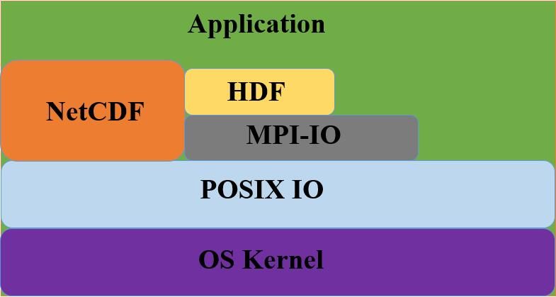
图1-1 计算节点的IO Stack

近些年来，已经有不少IO Trace工具被提出来研究HPC应用的IO行为。
在前端应用层IO Trace方面，Darshan[4], IPM[5], RIOT[6] 通过采集计算节点上高层IO库（MPI-IO, POSIX）的IO信息，以此来得到一个完整、清晰的应用IO行为图；Carns[7] 等评估并且测量了Darshan的运行开销；mpiP[8] 是一个轻量级IO分析工具库，其仅采集分析超算系统上MPI应用程序的MPI函数调用信息，因此有很小的开销和相对少量的数据输出；//TRACE[9]是一个IO Trace
replace工具，它可以自动地发现节点间依赖关系和节点间IO到来的速率，依此来准确的重现应用的IO行为；ScalaIOTrace[10]是前端多层次的采集工具，采集的信息包括MPI-IO，NetCDF，HDF5，POSIX等，它通过侵入式的IO采集和信息压缩来得到一个trace文件，通过该文件来重现应用的IO行为，也是一个replay工具。Recorder[11]专注于采集高层HDF5的IO信息，属于采集高层库信息的工具。LANL-Trace[12]通过前端计算节点的动态链接库来对应用进行IO Trace,其采集行为更具一般化，并且它也会采集应用的计算行为。我们可以发现，这些前端应用层的IO Trace工具主要集中在MPI库和高层IO库，它们确实可以很好地反映HPC应用在前端的IO行为，分析应用的IO特征，然而这些工具并没有深入到后端代理节点或存储系统去分析应用的IO，这也就限制了从整个系统的角度去提升应用IO性能的能力，而且这些工具对应用有很大的影响，加大了系统开销，尚不能通用地部署到实际生产环境中。
在后端服务器层方面，LIOProf[13]和LMT[ 14 ]是Lustre文件系统的IO Trace探索工具，前者采集与分析Lustre文件系统的RPCS请求，与此同时也分析底层OST的活跃度，后者实时的对Lustre文件系统的使用情况进行监测，进行系统级的统计和报告。然而这两个工作却很难发现特定HPC应用的IO性能问题和寻找IO子系统低效的原因。IOSI [ 15 ] and AID [ 16 ]对此问题有了一定的改进，他们可以通过后端IO数据来确定与识别高带宽的HPC应用，但是不能识别发出无效IO请求的HPC应用。
前端层的IO Trace可以很好展示应用的具体IO行为，但是其开销大且不能反映应用在后端IO子系统的IO行为表现；后端层的IO Trace开销低，但是仅针对IO子系统，不能完全识别前端应用。基于以上两点，有些工作提出了全栈式的IO Trace，即既采集前端高层IO库、MPI库信息，也采集后端代理节点、存储节点的IO信息，以此综合分析应用和系统的IO行为。SIOX [ 17 ], IOPin [18] 和Modular Darshan [ 19 ]便是此类工具的代表。SIOX统计包括网络接口，系统服务器，存储系统在内的IO信息，IOPin和Modular Darshan更倾向于PVFS和Lustre文件系统的IO信息采集与统计。这些工作无一例外都可以良好地展示HPC应用在整个IO栈的行为信息，但是他们有个共同的不足：在实际生产环境中，它们有着巨大的运行开销。

1.3 解决的主要问题
神威太湖之光IO分析系统Beacon是部署在神威太湖之光超级计算机上，多层次的、低开销的、可扩展的、面向HPC应用程序和后端代理节点与存储节点的IO 资源利用和性能表现分析系统，利用此系统，可以查看系统的IO负载情况，可以分析应用在计算节点的IOPS，IO带宽和元数据分布情况，可以查看IO代理节点的整体负载与带宽利用，可以分析底层OST的负载状况等。
通过上述工作，利用Beacon，可以很好的分析神威上HPC应用程序的IO行为与性能，根据分析结果，提出潜在的IO低效的解决方案，从而有针对性地对应用进行优化，提升应用整体性能。
Beacon尚在开发与完善阶段，因此无论其利用Benchmark做测试还是对真实应用进行IO分析，都需要进行大量的实验。由于其工作环境都是在命令行下，且分析程序复杂，应用众多，所需参数较多，仅靠人工手动调用命令，查询并输入参数工作量大，效率很低。不仅如此，普通用户没有权限对自己的作业进行IO分析，对神威太湖之光超级计算机上成千上万的应用来说，仅靠管理员手动操作是不可能对用户作业提供足够支持的。Beacon可视化工具则较好地解决了这个问题,通过设计与实现一个B/S架构的可视化工具，用户无需管理员权限，无需手动调用分析程序，无需查询、输入程序参数，仅需要提供自己作业的ID便可以通过浏览器来查看自己应用在计算节点的IOPS，IO带宽，Metadata分布情况，查看代理节点的带宽情况等。同时管理员也可以方便地查看IO子系统的负载情况。可视化工具提升了IO子系统分析工具Beacon的工作效率，给用户和管理员带来了很大的方便。

1.4 本文的主要工作
本文在神威太湖之光IO子系统分析工具Beacon的基础上，对部署在神威太湖之光上的多个大规模并行应用程序和两个Benchmark进行IO分析实验。同时为了方便用户与管理员查看应用作业在计算节点的IOPS、IO带宽、元数据分布，在代理节点的IO带宽等分析结果，设计与实现了一个B/S架构的可视化工具，提高了Beacon的工作效率。

1.5 论文的组织结构
第一章绪论，主要描述神威太湖之光IO子系统分析工具的开发背景、IO Trace相关技术的的国内外现状，本文解决的主要问题和完成的工作。
第二章神威太湖之光IO分析系统概述，主要介绍神威太湖之光计算系统整体架构、神威太湖之光IO分析系统Beacon的系统设计与评估

第2章 神威太湖之光IO分析系统概述

2.1 神威太湖之光计算机系统介绍
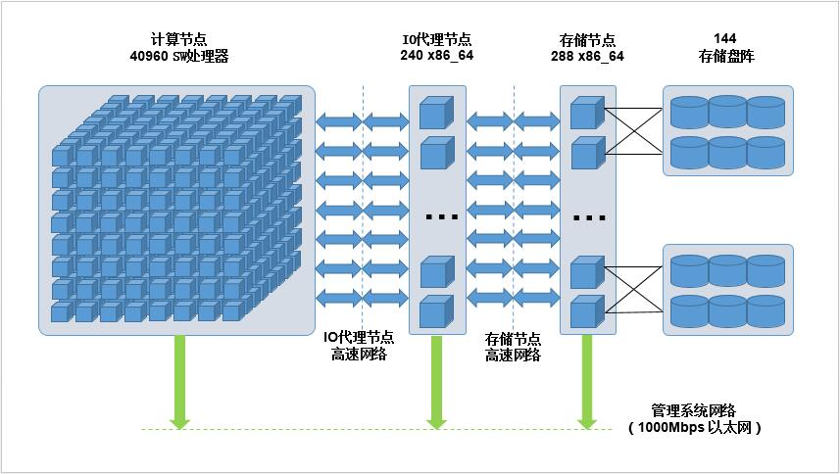
图2-1 神威与其IO子系统整体架构

神威太湖之光是目前排名世界第一的、中国新一代完全自主构建的异构超级计算机，采用了自主研发的众核异构SW26010处理器，其峰值性能达到了125 PFlops。如图2-1所示，通过IO代理架构，神威与其IO子系统组成了一个完整的大规模并行处理计算机系统。
在软件层方面，神威采用了精简64位的可配置Linux操作系统，系统编译使用了SW5先进编译系统，其支持C、Fortran并行编程，支持OpenMP标准，支持扩展的OpenAcc，支持异构并行。另外，神威上也配置了专用的高性能数学库，有力地支持了高性能科学计算。
在硬件层方面，前端有40960个计算节点，这些节点被分布到40个机柜中，每个机柜包含1024个计算节点，每256个计算节点组成一个超节点，共160个超节点。超节点间采用胖树连接，使用商用的FDR IB网络全互联。每个计算节点内有一个SW26010众核异构处理器，其包含4个核组（CG），每个核组包含一个主核（MPE）和64个从核（SPE），总共260个核心，使用了32GB-4通道-DDR3内存系统，全机总共10649600 个核,最高可提供千万核级别的强大计算能力。
神威太湖之光IO子系统有240个IO代理服务器和288个存储服务器，其IO子系统在IO代理架构上构建，底层采用Lustre[20]并行文件系统。IO代理服务器比较特殊，它既是前端计算节点LWFS[21]的服务器，负责处理前端计算节点的IO请求，也是底层存储节点的Lustre客户端，转发前端计算节点的IO请求交由Lustre处理。IO代理节点通过管理员的配置服务计算节点，在本文的工作环境下，一个IO代理节点为512个计算节点提供服务。在底层存储系统，神威太湖之光IO子系统使用了144个曙光DS800 RAID控制器，每个控制器服务一个RAID6磁盘阵列，每个阵列包含60块1.2 TB SAS磁盘，每10块磁盘组成一个Lustre的存储对象目标OST，总共864个OST。底层存储系统由288存储服务器OSS进行管理，每个RAID控制器和两个OSS相连接，每个OSS管理三个OST
理论上，每个IO代理节点可提供1.5 GB/S的带宽，整机聚合带宽可以达到360 GB/S；每个RAID控制器可提供1.8 GB/S的带宽，存储系统可提供约260GB/S的带宽。在实际测试中，神威IO子系统的读写带宽分别达到了240GB/S
和220GB/S。

2.2 神威太湖之光IO分析系统Beacon介绍
神威上大量大规模并行应用和复杂的应用IO访问模式造成了IO子系统管理与监测的困难，因此需要一个可扩展的、高效的IO分析系统来协助管理员和用户监测与管理用户应用和神威IO子系统的IO行为与特征。不仅如此，神威的计算资源有限且紧张，应用需求大，该IO分析系统又是专门为HPC应用程序设计的，因此其必须是低开销的且对应用低影响的。

2.2.1 Beacon系统设计
Beacon的目标是实现一个多层的、低开销的、低影响的、可扩展的IO监测与分析系统。

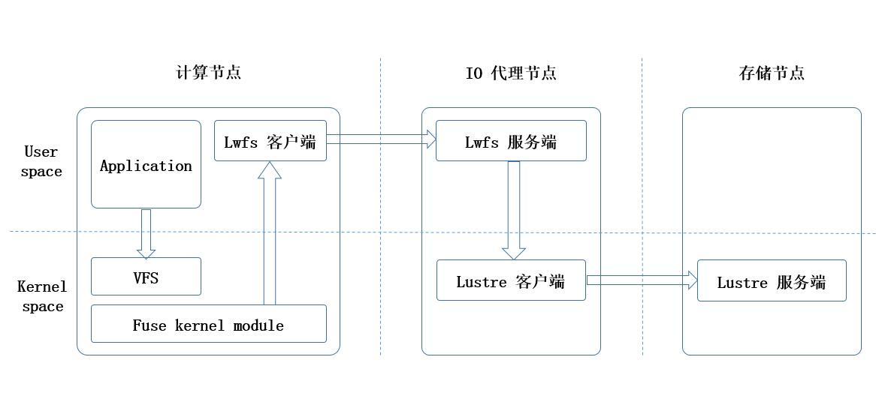
图2-2 神威IO子系统的软件架构

Beacon能够分析神威太湖之光系统上的计算节点、IO代理节点和存储节点的IO行为。图2-2描述了神威IO子系统的软件架构，从图中我们可以看到，沿着IO路径，为了进行IO Trace，Beacon追踪和采集了日志信息和各个层次系统产生的静态文件信息，这些采集不要求对应用进行插桩干扰，不需要去修改源程序，不需要用户的参与，Beacon监测应用却又独立于应用，因此对应用的影响很小。
在计算节点上，Beacon采集LWFS客户端也就是计算节点产生的IO日志信息，这些日志信息可以展示应用的IO行为。IO代理节点上作为Lustre的客户端，Beacon采集其RPC调用统计信息，存储节点作为Lustre服务端，Beacon采集其OST统计信息来监测底层存储系统负载。这些统计信息都是按照一定的频率进行采样，所以Beacon可以快速对统计信息更新进行响应且不引入大的开销。
图2-3展示了Beacon的架构模型，其主要由三部分组成：1）作业数据库；2）日志服务器集群；3）分布式日志数据库Elasticsearch[22]。作业数据库是一个MySQL数据库，它存储了神威系统上的作业信息，包括作业ID，作业名，作业起止时间等，实时与实际作业队列中的作业同步。因为Beacon采集神威4万多计算节点LWFS日志，所以Beacon使用了分布式日志服务器集群来提供支撑。日志服务器集群总共有82台，其中前80台服务于40960个计算节点，每台日志服务器可以支撑512个计算节点的日志信息；一台日志服务器存储IO代理节点的RPC统计信息，最后一台日志服务器用来存储存储节点的OSC统计信息。集群中每台服务器都部署了Logstash[23]和Elasticsearch，它们都有很好的扩展性，因此Beacon是良好可扩展的。分布式Elasticsearch数据库是开源的、基于Lunece的分布式搜索引擎，其支持实时全文索引，用来把应用或代理与存储节点的IO Trace信息存入数据库。
具体来讲，在IO Trace过程中，在计算节点，IO代理节点和存储节点三个层次都部署了监听程序来采集相应的LWFS日志，RPC统计信息和OSC统计信息，这些监听程序将IO Trace信息通过TCP送入到日志服务器上的Logstash进行收集与处理，然后由Redis[24]缓存，最后存入分布式日志数据库Elasticsearch。
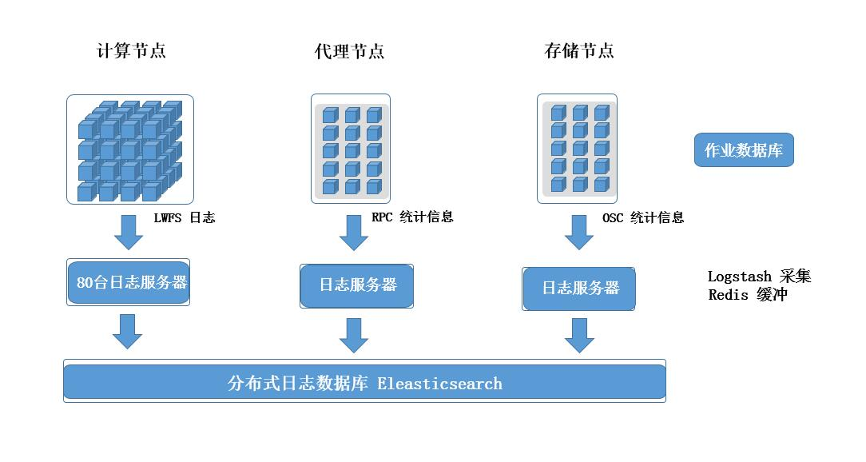
图2-3 Beacon架构模型

2.2.2 Beacon评估
本文在神威太湖之光计算机系统上对Beacon进行测试评估，主要评估内容包括两个方面：1）Beacon的正确性；2）Beacon的开销。部分测试用例如2-4所示。
首先，Beacon是一个IO Trace分析系统，那么其采集、分析、处理的IO Trace信息必须具有正确性，表现在和HPC应用的真实IO Trace信息相差无几，没有错误。如图2-5所示，本文通过设计正确性验证实验，使用MPI-IO Benchmark作为测试用例，采用了64-128-256-512不同进程规模，通过对比应用真实读写带宽、读写数据量大小和Beacon采集与分析得出的应用读写带宽和数据量大小做对比，通过实验结果我们可以分析，在读写的数据量方面，Beacon所记录的统计信息与MPI-IO应用真实的统计信息的误差在0-0.9%以内，在读写带宽方面误差在0.9%-6.7%以内。因为Beacon记录了所有的IO Trace信息，所以其在读写数据量方面误差较小；在读写带宽方面，由于测试时间的不同加之带宽本就不是一直特别稳定的度量值，所以某些规模的测试用例误差在允许的范围内稍大（6.7%）。所以，Beacon是具有正确性的。
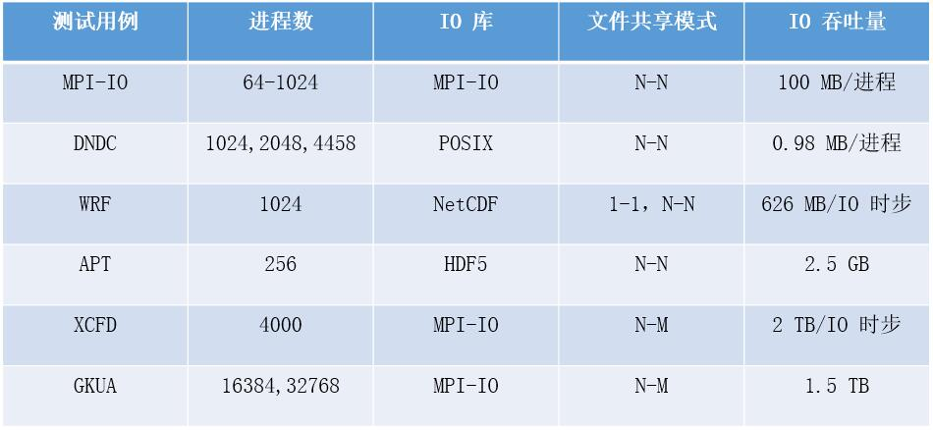
图2-4 Beacon部分测试用例
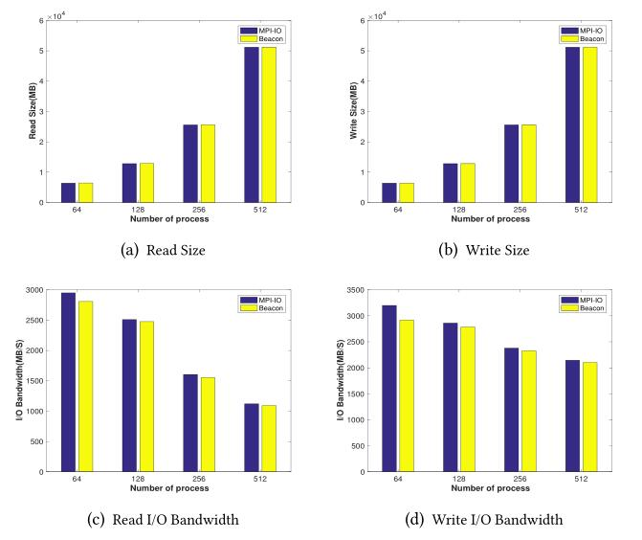
图2-5 Beacon正确性验证实验

在正确性的前提下，Beacon对部署在神威上的HPC应用程序还应该是是低开销的、低影响的。如图2-6所示，通过对不同应用和相同应用不同计算规模在未部署与部署Beacon的环境下进行运行时间的对比试验，以HPC应用的运行时间为指标，我们可以发现Beacon的开销对应用影响是非常小的，相对误差在1%以内。

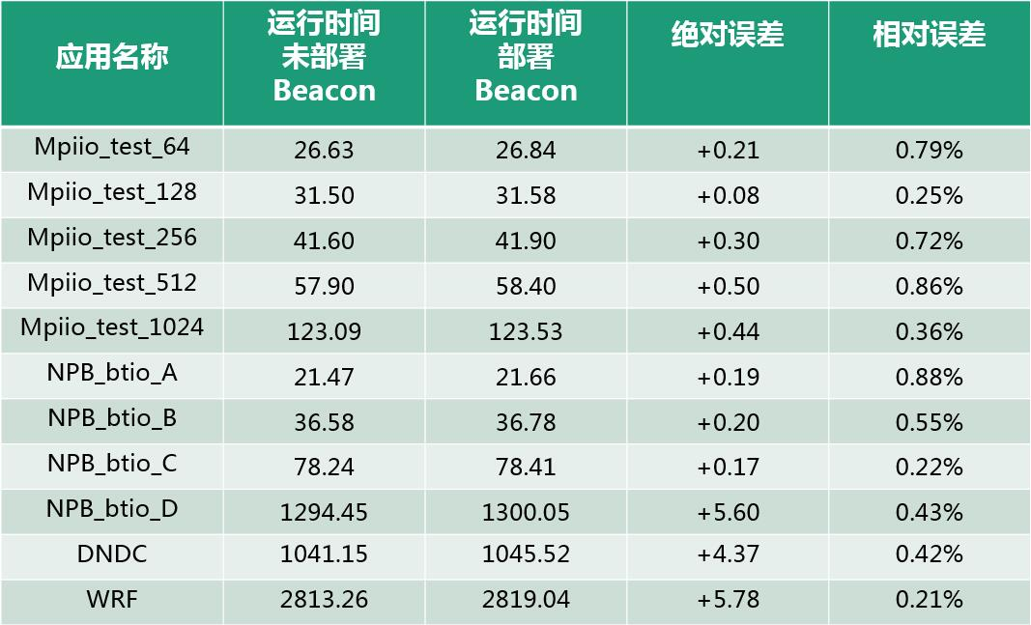
图2-6部署与未部署Beacon对应用运行时间的影响

经过上述两个方面的评估，可以看出Beacon足以胜任在神威太湖之光上对HPC应用和IO系统的分析工作，其IO Trace信息的完整性、正确性和低开销性使得Beacon可以部署在实际生产环境中并切实地对神威上HPC应用进行多层次的、低影响的IO Trace与分析工作，并针对应用的IO行为提出优化解决方案。不仅如此，利用Beacon，还可以监测神威IO子系统的负载情况，带宽情况等，对系统管理员亦能提出系统优化的相关建议。

2.2.3 Beacon分析案例
HPC应用的IO性能在很多情况下是应用整体性能的瓶颈与短板，而评估应用IO性能的指标包括应用的IOPS，IO 带宽和元数据分布情况等。根据应用IO Trace 所采集、压缩、入库的数据，Beacon可以分析神威上应用在前端计算节点的IOPS、IO带宽、元数据分布并可视化分析结果，不仅如此，Beacon还可以查看IO代理节点和存储节点某时段的IO带宽情况，以此来分析系统整体IO性能，从侧面对应用的IO性能进行评估，虽然从存储节点的IO带宽情况不能定位到某个具体应用的IO性能信息，但是在代理节点层面，当应用的规模达到可以占满一个节点的情况下，此时分析代理节点的带宽情况即为应用的带宽情况，而神威上很多应用都是独占一个甚至几个IO代理节点，因此Beacon可以很好地在IO代理节点层次对应用的IO进行分析。
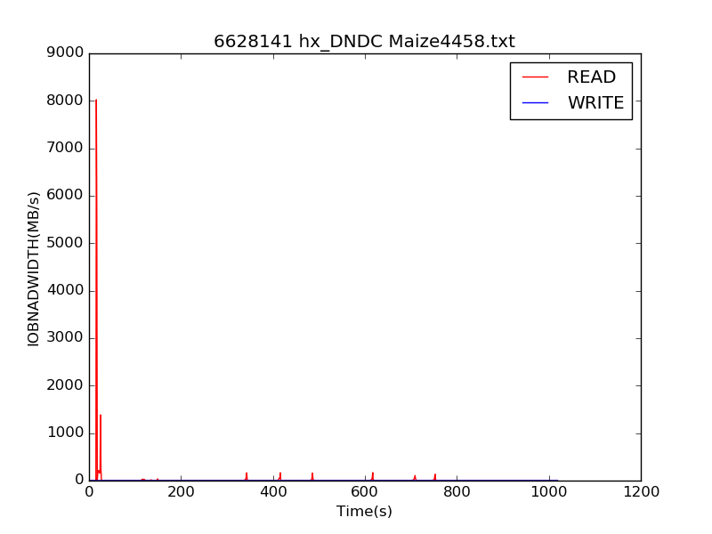
(a) IO带宽
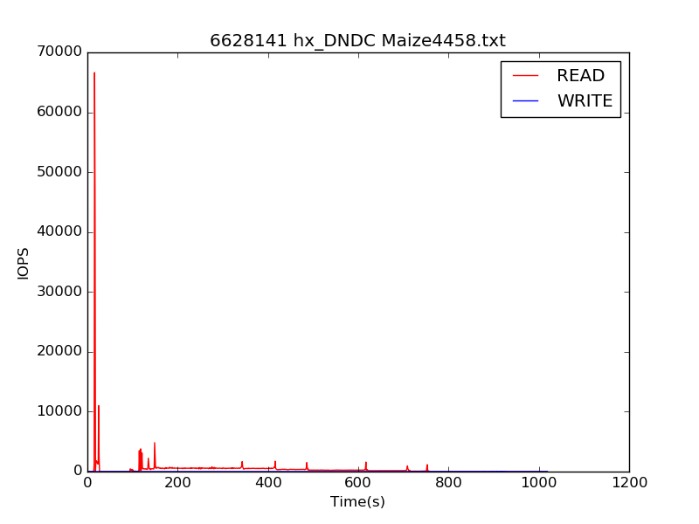
(b) IOPS
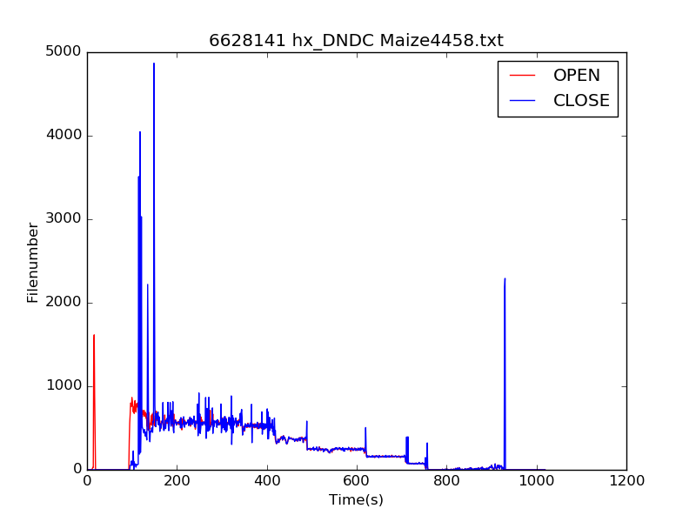
(c) 元数据分布
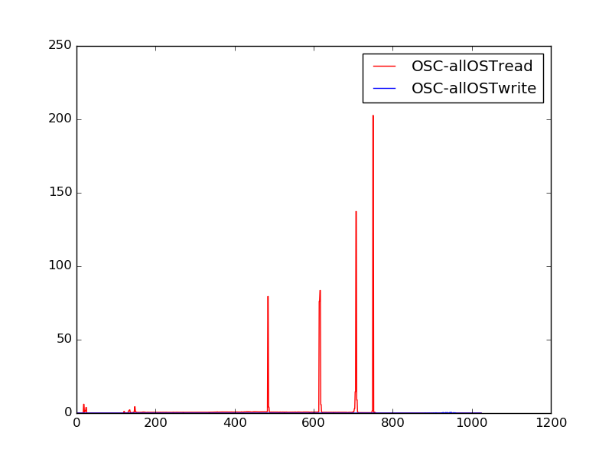
(d) 代理IO带宽
图2-7 神威某真实应用IO分析结果

图2-7展示了神威某真实应用在前端计算节点的IO带宽、IOPS和元数据分布情况，通过分析结果我们可以看出，该应用的IO带宽和IOPS相对较低，但是文件打开与关闭操作频繁，是富元数据型应用，该应用打开了很多的文件，但是其读写带宽却相对很低，说明此应用对大量的小文件进行读写，其IO性能主要受限于读写小文件的速度，因此此应用的IO优化方向应着重考虑对大量小文件读写行为、文件访问模式的优化，对系统来说，应该尝试优化海量小文件的存储方式以对外提供良好的高并发和高可靠的存储访问。
当同一种应用的不同进程或不同应用同时执行时，它们在IO代理节点和底层存储节点会对IO资源进行竞争，有很大的概率产生相互干扰，从而影响各自的IO性能。图2-8展示了当MPI-IO应用与DNDC应用同时运行且它们共享同相同IO代理节点的时候，它们在前端计算节点和代理节点的IO相互干扰情况。其中，虚线表示MPI-IO或DNDC单独运行，没有相互干扰时的读写IO，实线则表示MPI-IO和DNDC同时运行时的读写IO，通过对比我们很容易看出，在计算节点上，从100秒左右开始，MPI-IO应用的读带宽下降非常严重，相互干扰期间带宽下降为单独运行时的约四分之一，运行时间变为单独运行时6倍左右；DNDC应用打开和关闭的文件数变为单独运行时的一半，运行时间增加了0.6倍左右。在IO代理节点上，当两应用进行IO竞争，产生相互干扰时，IO代理节点的读带宽下降为原来的四分之一。由分析可知，这两个应用之间IO性能的相互干扰不仅导致了各自IO性能的下降、运行时间的增长，还把共享的IO代理节点的速度拖慢，影响了系统的整体IO性能。Beacon的这种IO分析可以给我们提供一种解决此类应用间IO相互干扰的解决思路：1）在条件允许的情况下错开应用的运行时间；2）给应用所占用的计算节点分配不同的IO代理节点，通过IO代理节点的隔离来减少相互干扰。
通过上述两个分析案例分析，我们可以认为Beacon至少具有三个主要功能：1）量化与分析应用的IO性能指标并将结果可视化；2）分之间析两个或更多应用IO相互干扰情况；3）协助用户或系统管理员分析应用IO行为，分析系统的IO负载来进行相应的IO优化。可以说，在神威这样超大规模、超高并行度与超高复杂度的计算机系统上，Beacon使得分析与可视化HPC应用的IO行为成为可能，并为作业用户和系统管理员提供了可靠的IO优化解决思路和方案。
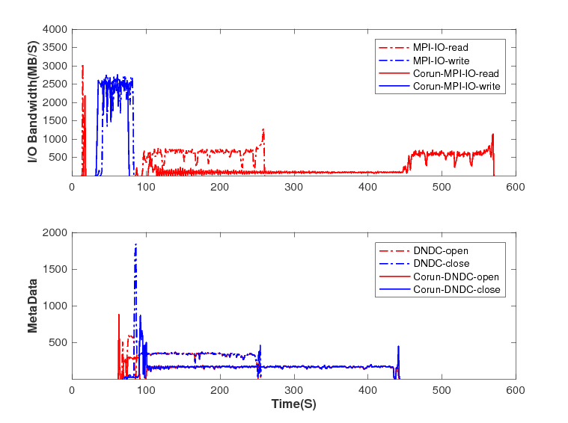
(a) 计算节点上MPI-IO应用与DNDC应用之间的相互干扰
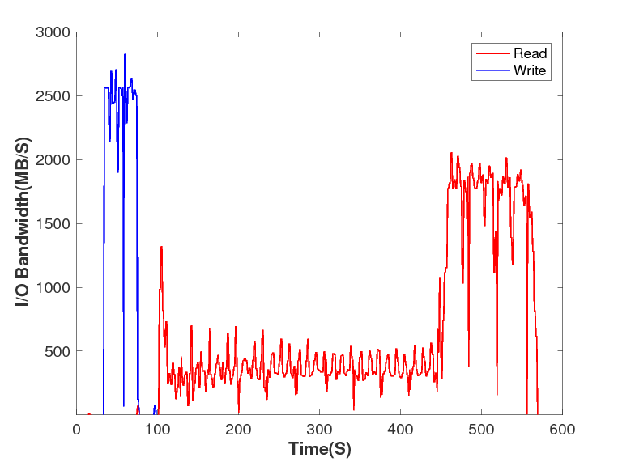
(b) 代理节点上MPI-IO应用和DNDC应用之间的相互干扰
图2-8 神威某真实应用IO分析结果

2.3 本章小结
本章首先介绍了神威太湖之光超级计算机及其IO子系统的整体架构与系统的软硬件配置，然后对神威太湖之光IO分析系统Beacon进行了介绍，包括其
系统设计、评估和案例分析，论证了Beacon是多层次的、低开销的、低影响的、可扩展的IO检测与分析系统，并通过两个分析案例来展现了Beacon能分析与可视化应用和系统的IO行为和为应用和系统的IO优化提供指导的能力。

第3章 神威太湖之光IO分析系统可视化工具需求分析

3.1 Beacon可视化工具设计背景
利用神威太湖之光IO分析系统Beacon，可以量化与分析神威太湖之光上HPC应用IO行为和系统IO行为与负载等，但是由于权限等问题，Beacon对普通用户来说是不可用的，不仅如此，其分析与可视化一个应用IO行为的具体操作过程对于管理员来说也是复杂、繁琐的，不现实也不可能通过管理员来满足每一位用户对查询各自HPC应用IO行为可视化分析结果的需求。为了方便给神威上众多作业用户提供应用IO行为可视化分析的服务与支持，提供简洁、统一的服务接口，同时也期望减小用户操作难度，减轻管理员查询负担，需要设计一个基于Web B/S架构的可视化工具来满足需求

3.2 Beacon可视化工具的系统描述
通过与Beacon设计者和神威IO系统管理员的分析和讨论，我们认为Beacon可视化工具应该具有这三个基本功能：1）查询应用在计算节点IO行为分析结果；2）查询IO代理节点IO带宽分析结果；3）查询存储节点IO带宽分析结果。不仅如此，为了给管理员与用户提供更多便利，Beacon可视化工具还应提供如下附加功能：1）管理员查看神威太湖之光整体系统负载情况；2）查看用户应用详细信息；3）统计用户历史作业信息；4）统计、分析用户某应用的历史跑题情况（如最优/最差性能等）；5）查询神威系统用户。

3.2.1 基本数据查询功能需求
神威太湖之光IO分析系统Beacon存在两套数据库，一个是记录用户应用详细信息的MySQL数据库，另一个则是记录IO Trace采集信息的分布式Elasticsearch数据库。这两套数据库是由Beacon的设计者创建与维护的，本文工作并不涉及这两套数据库的设计与维护管理工作，因此，Beacon可视化工具对于数据只有从数据库查询并处理数据这一个功能需求，并没有涉及到数据的增删改操作。

3.2.2 基本业务功能需求
（1）计算节点应用IO行为分析
计算节点上应用IO行为分析包括IO带宽、IOPS和元数据分布情况分析三方面，在用户给定应用ID之后，后台通过调用Beacon来对IO Trace数据进行分析与处理，并将结果在页面上展示，同时给出数据统计结果 。
（2）IO代理节点带宽分析
管理员通过给定查询时间段，后台通过调用Beacon来对IO代理节点的IO统计信息进行分析与处理，并将结果在页面上展示，同时给出数据统计结果。
（3）存储节点带宽分析
管理员通过给定查询时间段，后台通过调用Beacon来对存储代理节点的IO统计信息进行分析与处理，并将结果在页面上展示，同时给出数据统计结果。
（4）神威太湖之光的整体系统负载查看
管理员通过给定查询时间段，后台通过查询MySQL应用数据库，统计该时段内的应用数量，并处理、累加该时段内每个应用的核时数，从而以总应用数和总核时数两个指标来展示神威太湖之光的整体系统负载情况。
（5）用户历史作业统计
通过给定用户名和时间段，后台查询MySQL应用数据库，统计该用户在此时间段内的作业跑题情况，包括应用ID，起止时间，运行时间和状态等，结果以分页的形式展示给用户。
（6）用户某作业历史跑题情况分析
通过给定用户名和应用名，后台查询MySQL应用数据库，统计该用户该应用的所有历史跑题情况，包括最优性能、最差性能，平均性能等，并将统计结果返回给用户。
（7）管理员查看系统用户
单独一个页面，通过该页面展示目前神威太湖之光上可提交应用的所有用户，点击每个用户可以跳转查询他们的历史跑题情况页面。

3.3 Beacon可视化工具系统目标
（1）减轻管理员负担，简化查询应用IO行为的操作；
（2）为用户提供统一的Beacon使用接口，方便用户查询自己应用的IO行为分析信息，统计自己历史作业情况，分析某一应用的性能等。

3.4 本章小结
本章主要对Beacon可视化工具的需求进行分析，介绍了该工具的设计背景，分析了该工具的数据查询需求和基本业务功能需求，描述了该工具的功能与目标，即在B/S架构的基础上，为用户和管理员提供简单、统一的Beacon使用接口，同时支持额外的用户应用数据统计与分析。

第4章 神威太湖之光IO分析系统可视化工具系统设计

4.1 Beacon可视化工具整体架构设计
如图4-1所示，Beacon可视化工具基于B/S架构，应用服务器端使用了Python Flask[26]框架, 前端使用了Jinja2[26]模板引擎。 Flask 是一个用于Python的微型网络开发框架，是一个年轻充满活力的微框架，有着众多的拥护者，文档齐全，社区活跃度高。Jinja2是一个现代的、设计者友好的、仿照 Django 模板的 Python 模板语言。它不仅速度快，并且提供了可选的沙箱模板执行环境保证安全。
服务器端部署了部署了五个IO行为可视化脚本程序，这些脚本通过查询Elasticsearch分布式数据库存储的IO Trace信息，利用Python Matplotlib[27]图形库进行图像绘制，来可视化应用的IO行为信息，包括应用在前端计算节点IO带宽、IOPS、元数据分布情况，IO代理节点和存储节点的带宽情况。此外，服务器端还部署了一个系统负载统计脚本和数据库综合查询脚本，它们查询的是MySQL应用数据库所记录的应用信息，也使用了Python Matplotlib图形库将系统负载进行可视化，展示给前端用户。

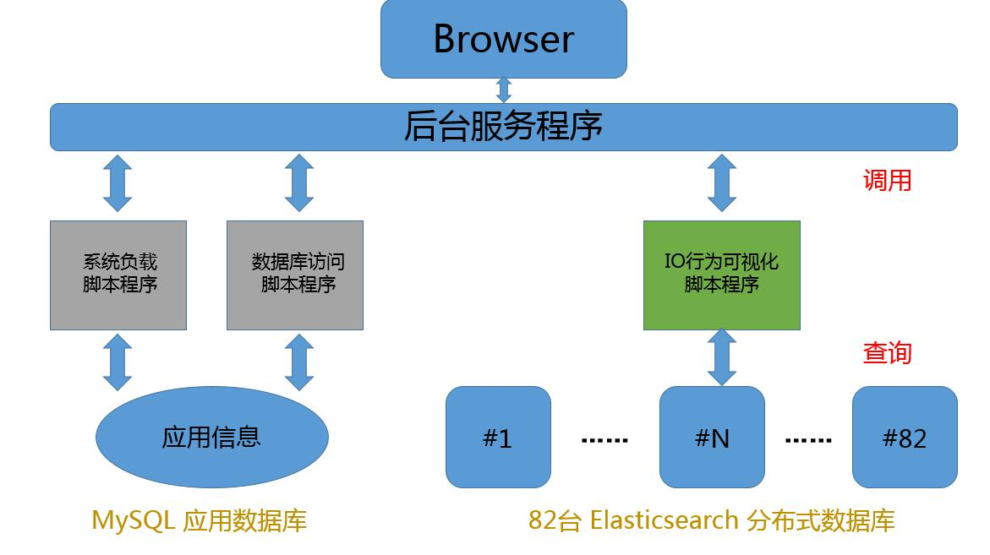
图4-1 Beacon可视化工具整体架构设计图

4.2 Beacon可视化工具功能架构

4.2.1 Beacon可视化工具功能组成
如图4-2所示，Beacon可视化工具的功能包括两大部分：可视化分析结果和用户作业统计。在可视化分析结果这一部分中，Beacon可视化工具设计实现的功能有：
（1）查看应用在前端计算节点的IOPS、IO带宽和元数据分布情况；
（2）查看IO代理节点的IO带宽；
（3）查看存储节点的IO带宽情况；
（4）查看系统负载，主要是统计系统在给定时间段内的作业数和核时。
在用户作业统计这一部分，Beacon可视化工具主要功能有：
（1）协助用户查看应用详情，包括应用ID、提交用户、起止时间、运行时间、使用核数、总核时、运行状态和节点列表等信息；
（2）以分页列表的形式展示用户历史应用，统计用户历史应用信息，同时对某一应用历史跑题情况进行量化分析，包括展示其最优性能，最差性能，平均性能等。
（3）管理员可以查看系统用户，相应地查看每个用户的历史应用跑题情况。
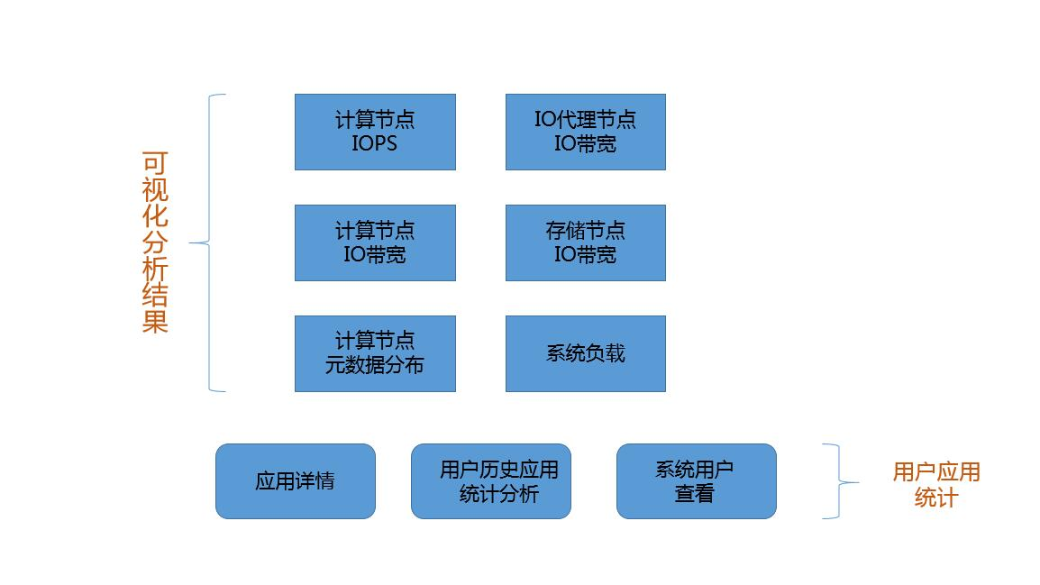
图4-2 Beacon可视化工具功能组成

4.2.2 Beacon可视化工具功能流程
Beacon可视化工具基于B/S架构，用户在访问网页的过程中，仅需要输入少量的参数，就可以实现原本只有管理员在后台经过复杂操作才能进行的应用IO行为分析，结合前一小节所分析的Beacon可视化工具的功能组成，下面列出具体的功能流程：
（1）计算节点IOPS查询：
输入：应用ID，必选；起止时间，可选，默认为数据库记录的应用起止时间。
输出：给定应用在计算节点的IOPS分析线形图；应用读写IOPS的量化统计分析，包括最大值、最小值、平均值和通量。
（2）计算节点IO带宽查询：
输入：应用ID，必选；起止时间，可选，默认为数据库记录的应用起止时间。
输出：给定应用在计算节点的IO带宽分析线形图；应用读写带宽的量化统计分析，包括最大值、最小值、平均值和通量。
（3）计算节点元数据分布情况查询：
输入：应用ID，必选；起止时间，可选，默认为数据库记录的应用起止时间。
输出：给定应用在计算节点的元数据分布情况分析线形图；应用打开关闭文件数的量化统计分析，包括最大值、最小值、平均值和通量。
（4）IO代理节点带宽查询：
输入：查询起止时间，必选。
输出：给定时间段内的IO代理节点带宽分析线形图；IO代理节点读写带宽的量化统计分析，包括最大值、最小值、平均值和通量。
（5）存储代理节点带宽查询：
输入：查询起止时间，必选。
输出：给定时间段内的存储节点带宽分析线形图；存储节点读写带宽的量化统计分析，包括最大值、最小值、平均值和通量。
（6）系统负载查询：
输入：查询起止时间，必选。
输出：给定时间段内的整个神威系统的应用数量线形图、核时使用线形图；每小时具体应用数和核时数列表；应用数和核时数的量化统计分析，包括最大值，最小值，每小时平均值和查询时间段内的总量。
（7）用户应用详情：
输入：应用ID，必选。
输出：所查询应用的详细信息，包括应用ID，提交用户、起止时间、运行时间、使用核数、总核时、运行状态和节点列表等信息；
（8）用户历史应用查看：
输入：用户名，必选；起止时间，可选，如不选则查询用户所有应用记录。
输出：以分页列表的形式展示给定用户的历史作业情况，展示内容包括应用ID、起止时间、运行时间和运行状态，且点击应用ID可跳转到相应的应用详情页面。
（9）系统用户查看：
输入：无
输出：以列表形式给出当前神威太湖之光系统上可以进行应用提交的所有用户，点击用户可以跳转到相应用户历史应用页面。

4.3 本章小结
本章主要介绍了Beacon可视化工具的整体架构设计和功能架构设计。工具应用层面基于B/S架构，使用了Flask框架和Jinja2模板引擎，底层使用了MySQL应用数据库和Elasticsearch分布式日志数据库。应用服务程序通过调用后台相应的可视化脚本程序、统计分析脚本程序来向前端用户展示其想要查询的内容，实现工具可视化功能目标。

第5章 神威太湖之光IO分析系统可视化工具实现与测试

5.1 Beacon可视化工具总体实现

第6章 结论
烟草行业客户关系管理系统在充分理解客户需求的基础上，已经成功进行了测试，并在多个省市上线，实践证明该系统成功的满足了烟草行业的需求和技术要求。但同时也应该注意到，由于代码和设计问题，某些地方出现比较严重的宕机现象。因此，充分利用现有硬件和软件资源，挖掘系统潜能，对系统进行进一步优化是下一步要解决的主要问题。解决该问题需要从以下几个方面入手：首先，要规范设计和代码过程；其次，对影响系统性能的关键算法和代码进行优化；最后，研究系统与数据库的接口，充分利用商用数据库提供的优化方法。

致谢
在本文即将完成之际，回想本科阶段的学习生活，我衷心感谢我的导师刘卫国。老师待人正直诚恳、关爱学生，在生活中他更像我们的兄长；在学术上，他深厚的理论素养、渊博的知识、严谨的治学态度，极大地感染了我们，我想这一切都会让我们感动铭记和受益终身的。在本科学习阶段，老师对我的课程学习、课题研究、论文选题和撰写都给与了极大的关注和悉心指导，在此谨致以诚挚的敬意和衷心的感谢!
最后，感谢在我成长的过程中给予我帮助的所有老师、朋友和同学们。

参考文献
[1] Network Common Data Form, http://www.unidata.ucar.edu/software/netcdf/.
[2] Hierarchical data format, http://www.hdfgroup.org/HDF5.
[3] MPI-IO, http://beige.ucs.indiana.edu/I590/node86.html.
[4] Carns P, Latham R, Ross R, et al. 24/7 characterization of petascale I/O workloads[C]//Cluster Computing and Workshops, 2009. CLUSTER'09. IEEE International Conference on. IEEE, 2009: 1-10.
[5] A. Uselton, M. Howison, N.J. Wright, D. Skinner, N. Keen, J. Shalf, K.L. Karavanic, and L. Oliker. Parallel I/O performance: From events to ensembles. In Proceedings of the International Parallel Distributed Processing Symposium (IPDPS’10), 2010.
[6] Steven A Wright, Simon D Hammond, Simon J Pennycook, Robert F Bird, JA Herdman, Ian Miller, A Vadgama, Abhir Bhalerao, and Stephen A Jarvis. Parallel file system analysis through application I/O tracing. Te Computer Journal,56(2):141–155, 2013.
[7] P Carns, K Harms, R Latham, and R Ross. Performance analysis of darshan 2.2. 3 on the cray xe6 platform. Technical report, Argonne National Laboratory (ANL), 2012.
[8] mpiP, http://mpip.sourceforge.net/.
[9] Mesnier M P, Wachs M, Simbasivan R R, et al. //TRACE: Parallel trace replay with approximate causal events[C]. USENIX, 2007.
[10] Vijayakumar K, Mueller F, Ma X, et al. Scalable I/O tracing and analysis[C]//Proceedings of the 4th Annual Workshop on Petascale Data Storage. ACM, 2009: 26-31.
[11] Huong Luu, Babak Behzad, Ruth Aydt, and Marianne Winslet. A multi-level approach for understanding i/o activity in hpc applications. In Cluster Computing(CLUSTER), 2013 IEEE International Conference on, pages 1–5. IEEE, 2013.
[12] Los Alamos National Laboratory open-source LANL-Trace, http://institute.lanl.gov/data/tdata.
[13] CongXu, SurenByna, VishwanathVenkatesan, RobertSisneros, OmkarKulkarni, Mohamad Chaarawi, and Kalyana Chadalavada. Lioprof: Exposing lustre file system behavior for i/o middleware.
[14] J. garlick. lustre monitoring tool, http://code.google.com/p/lmt.
[15] Yang Liu, Raghul Gunasekaran, Xiaosong Ma, and Sudharshan S Vazhkudai. Automatic identifcation of application I/O signatures from noisy server-side traces.
In Proceedings of the 12th USENIX conference on File and Storage Technologies,
2014.
[16] Yang Liu, Raghul Gunasekaran, Xiaosong Ma, and Sudharshan S Vazhkudai.
Server-side log data analytics for i/o workload characterization and coordination
on large shared storage systems. In SC’16. IEEE Press, 2016.
[17] Marc C Wiedemann, Julian M Kunkel, Michaela Zimmer, Tomas Ludwig,
Michael Resch, Tomas B ¨ onisch, Xuan Wang, Andriy Chut, Alvaro Aguilera,Wolfgang E Nagel, et al. Towards i/o analysis of hpc systems and a generic architecture to collect access paterns. Computer Science-Research and Development,28(2-3):241–251, 2013.
[18] SeongJoKim, SeungWooSon, Wei-kengLiao, MahmutKandemir,RajeevTakur, and Alok Choudhary. Iopin: Runtime profling of parallel I/O in hpc systems. In High Performance Computing, Networking, Storage and Analysis (SCC), 2012 SC Companion:, pages 18–23. IEEE, 2012.
[19] Shane Snyder, Philip Carns, Kevin Harms, Robert Ross, Glenn K Lockwood, and Nicholas J Wright. Modular hpc i/o characterization with darshan. In Proceedings of the 5th Workshop on Extreme-Scale Programming Tools, pages 9–17. IEEE Press,2016.
[20] Lustre File System, http://lustre.org
[21] Lightweight File System, https://sofware.sandia.gov/trac/lwfs.
[22] Elasticsearch, https://www.elastic.co/products/elasticsearch.
[23] Logstash, https://www.elastic.co/products/logstash.
[24] Redis, http://redis.io/.
[25] Flask, http://flask.pocoo.org/.
[26] Jinja, http://jinja.pocoo.org/
[1] 张宝振，李嵩震主编 中国烟草大辞典 北京:中国经济出版社，1992.4
[2] Pazandak P. Evaluating object DBMSs for multimedia. IEEE Multimedia，1997，4(3)：34-49
[3] 李黎，2005年中国烟草行业信息化生态调查报告,微型机与应用2006,01期
[9]（美）Alistair Cockburn著，王雷，张莉译，编写有效用例，北京：机械工业出版社，2002.09

附录1 英文原文
Software Engineers and HCI Practitioners Learning to Work Together: A Preliminary Look at Expectations
Allen E. Milewski
Monmouth University
amilewsk@monmouth.edu
Abstract

附录2 译文

